Příloha č.1 - Technická specifikace a ceník ke smlouvě
Číslo smlouvy kupujícího: 24/xxx/3062

Mikina Frosty 527 s logem DPMB
Mikina Frosty 528 s logem DPMB (dámská varianta)
Mikiny jsou zhotoveny z materiálu Fleece, složení 100% polyester v gramáži 220g/m2. Základní barva mikiny je námořní modrá, vsadky ve spodní části rukávu a pod pažemi jsou tmavě šedé. Mikina má dvě kapsy na zip na předním dílu, stojáček zakončený krytkou pro ochranu brady, dekorativní prošití a na spodním lemu elastickou šňůrku pro stažení. Materiál má antipillingovou úpravu vnější strany. Na levém rukávu v místě dle předloženého vzoru je bílou nití vyšito logo DPMB o velikosti cca 7,5 x 2,6 cm.
Na mikinách je našito označení velikosti a symboly dle mezinárodní normy ČSN EN ISO 3758 ke správnému ošetřování (praní, žehlení apod.).
Údržba - lze prát v pračce při 40°C
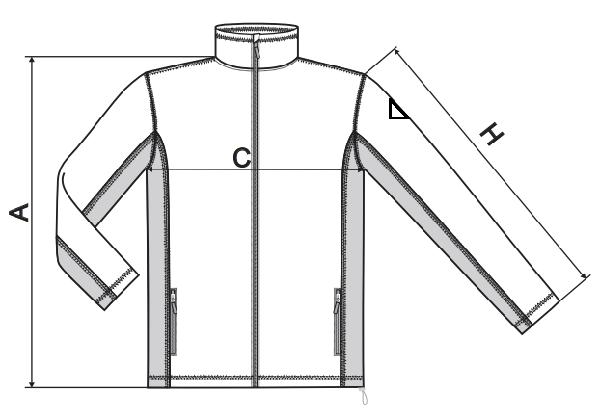

Vzhled loga na rameni

Velikostní tabulka Mikina Frosty 527
Velikost | S | M | L | XL | 2XL | 3XL | 4XL
A-délka | 69 | 71 | 73 | 75 | 77 | 80 | 83
C-obvod přes hrudník | 56 | 58 | 60 | 62 | 64 | 67 | 70
H-délka rukávu | 64 | 66 | 68 | 70 | 72 | 73 | 74
Všechny míry jsou uvedeny v cm. Je přípustná tolerance až +/- 5%

Velikostní tabulka Mikina Frosty 528
Velikost | XS | S | M | L | XL | 2XL | 3XL
A-délka | 62 | 63 | 65 | 66 | 68 | 71 | 73
C-obvod přes hrudník | 44 | 48 | 52 | 56 | 62 | 68 | 74
H-délka rukávu | 60 | 60 | 61 | 61 | 62 | 63 | 64
Všechny míry jsou uvedeny v cm. Je přípustná tolerance až +/- 5%

CENÍK
Položka | Očekávaný počet | Cena za ks bez DPH | Cena celkem
Mikina Adler Frosty 527, vel. S-2XL | 675
Mikina Adler Frosty 527, vel. 3XL-4XL | 135
Mikina Adler Frosty 528, vel. XS-L | 40
Celkem

